产品描述
PTFE（聚四氟乙烯）毛毡、垫片和条带广泛应用于包括心血管外科在内的多种外科手术，尤其适用于缝合线支撑材料和组织支撑修复材料，并防止组织撕裂。PTFE 具有纤维结构，质地柔软，密度恒定。其纤维结构可刺激纤维化，从而加速愈合。PTFE 与组织具有良好的亲和性。

型号和尺寸
毛毡;它与缝合线一起用作器官修复中的组织支持材料。
条;它与缝合线一起用作组织修复中的组织支撑材料。
誓言；在血管伤口修复中与缝合线一起作为组织支持材料使用。

产品代码 | 尺寸 | 产品名称
GE-PF1010 | 10,2厘米MX10,2厘米 | PTFE 特氟龙毡 10,2CMX10,2CM
GE-PF1515 | 15厘米×15厘米 | PTFE特氟龙毡 15CMX15CM
GE-PF7515 | 7.5厘米X15厘米 | PTFE 特氟龙毡 7.5 CMX15CM
GE-PFP3X6(5) | 3X6(5) | PLEDGET 3MMX6MM（5个）
GE-PFP3X6(10) | 3X6(10) | PLEDGET 3MMX6MM（10个）
GE-PFP4X4(5) | 4X4(5) | PLEDGET 4MMX4MM（5 件）
GE-PFP4X4(10) | 4X4(10) | PLEDGET 4MMX4MM（10个）
GE-PFP6X6(5) | 6X6(5) | PLEDGET 6MMX6MM（5 件）
GE-PFP6X6(10) | 6X6(10) | PLEDGET 6MMX6MM（10个）
GE-PFP6X9(5) | 6X9(5) | PLEDGET 6MMX9MM（5 件）
GE-PFP6X9(10) | 6X9(10) | PLEDGET 6MMX9MM（10个）
GE-PFS0515 | 0.5X15 | 条带 0.5X15CM
GE-PFS115 | 1X15 | 条带 1X15CM
GE-PFS1515 | 1.5X15 | 条带 1.5X15CM
GE-PFS0510 | 0.5X10 | 条带 0.5X10CM
GE-PFS110 | 1X10 | 1X10CM 条纹

PTFE特氟龙毡 | PTFE 特氟龙垫片 | PTFE特氟龙带
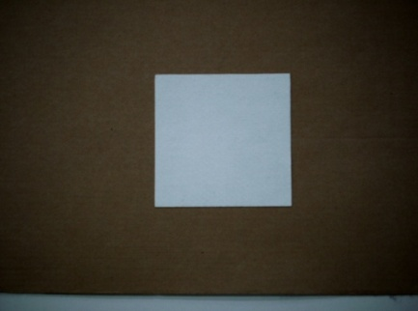 | 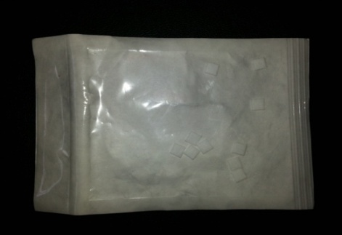 | 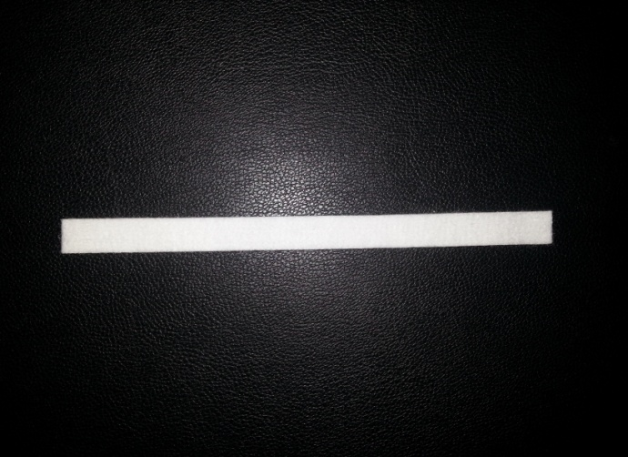

产品预期用途和适应症PTFE

毛毡、缝线和条状产品是不可吸收的植入式支撑材料，在外科手术过程中与缝合线配合使用。其预期用途是加固缝合线、分散缝合线张力并防止组织穿刺，从而促进伤口愈合。这些产品仅用作辅助缝合线加固材料，植入后被结缔组织包裹，从而为组织提供额外的机械支撑。
在手术缝合线可能撕裂脆弱组织的情况下，可将其作为缝合线下的加固/支撑材料。
在临床上需要额外缝合线支撑的各种外科缝合手术中（例如，血管缝合、隔膜闭合、瓣膜缝合、心肌修复、肝脏或其他软组织缝合）。
对于需要改善组织缝合张力分布以防止局部撕裂的手术情况。
重要提示：
该装置不适用于作为补片，不适用于独立关闭组织缺陷，也不适用于作为心室心肌或其他器官/组织替代的替代材料。
该产品的预期临床益处
它可以用作组织支撑材料并防止缝合过程中的组织撕裂。

患者人群
它适用于需要在外科手术（尤其是缝合线手术）中用作支撑材料的患者，在外科缝合过程中提供非吸收性组织保护。这些患者需要外科手术（包括心脏手术）以及缝合线的支撑材料。它可根据其预期用途用于女性或男性患者。适用于18岁及以上人士。

用户资料
该装置仅可由全权负责该系统的手术和术后操作并能处理潜在问题的医生使用。根据每位患者的情况，正确选择“PTFE 毡”的使用区域、厚度和尺寸对于手术的成功实施至关重要。因此，该装置必须由医疗保健专业人员/医生（操作者或外科医生）使用。本产品应远离儿童。
- 必须是完成必要培训的专科医师。
- 必须有操作经验。
- 在操作过程中必须具有高度的注意力。
- 必须具备有关产品使用的技术知识。

产品可重复应用性
本产品为一次性使用，患者不应重复使用同一产品。但该程序可重复使用，重复使用次数不受限制。是否重复使用应由医生根据患者病情决定。

作用机制
心血管补片：一种植入式血管外装置，用于在手术过程中加固脆弱的血管区域或封闭动脉开口。本产品的作用机制是通过与结缔组织包裹形成组织支撑修复材料。
产品在发挥指定功效的同时，不会发生任何化学或生物反应。因此，植入后，其将根据预期用途发挥物理效应。

禁忌症

下列患者禁用本产品：

急性或慢性、局部或全身感染，

肌肉、神经或血管功能不全影响愈合，

已知对 PTFE 过敏或超敏反应，

组织状况严重受损，

干扰伤口愈合的活动性全身性或代谢性疾病，

活动性传染病或毒血症，

药物滥用或酗酒史可能会影响康复。

警告和注意事项
警告：
- 当用于连续紧固时，应小心使用手术接缝胶带以确保结的强度。
- 请勿将 PTFE 产品暴露在超过 550 华氏度（260 摄氏度）的温度下。PTFE 在高温下会分解，并形成剧毒的分解剂。
- 将未使用的产品部分丢弃到医疗废物箱中。
防范措施
- 产品灭菌袋必须在手术室即无菌环境中，手术前立即打开，且不能用裸手使用，以防止使用者在应用中造成污染。
- 该产品仅供专门从事相关手术的外科医生使用。
- 手术中使用的产品的尺寸可能因执行手术的外科医生的决定而异。
- 外科医生应携带不同尺寸的 PTFE 毛毡，以便在需要不同尺寸时使用。
- 使用前应检查包装是否破损，以保证产品的无菌性。
- 应避免产品与任何物体接触。
- 任何情况下都不应重复使用该产品。
- 应在避免阳光直射的环境中运输和储存。
- 使用产品前必须仔细阅读用户手册。
- 包装破损或损坏的产品不属于无菌产品，不应使用。
- 运输和储存时必须确保包装不被损坏。
- 分类时箱子上不应放置重物。
- 不应使用已过期的产品。
- 任何情况下均不得对本产品进行再次消毒。
- 购买者不得对整个产品或产品的剩余部分进行重新消毒。
- 尽管如此，如果产品重新消毒，制造商和供应商不承担任何责任。
- 如果产品在使用过程中出现异物，并且使用后导致感染、患者中毒等情况，则应停止使用。
- 本产品在使用过程中可能会掉落或分解，以及因使用而产生的颗粒落入心脏或静脉，可能导致微栓塞和组织缺损。医生不应使用已掉落或分解的产品。
- 如果在使用过程中产品发生劣化，则使用本产品时，将无法获得预期的产品性能，并导致治疗时间延长。请勿使用劣化产品。
- 如果在使用过程中受到外力，导致产品劣化，则产品可能无法达到预期性能。请勿对产品施加任何外力，否则产品将不会劣化。
- 使用前避免过度接触毛毡表面。
将毛毡切成小块时，务必使用锋利的切割装置（手术刀）或带有锋利刀片的剪刀，以确保毛毡纤维被顺利切割并且不会被拉开。

MRI 兼容性和外部影响

MRI 安全：本设备符合 MRI 安全标准。PTFE 材料不具有铁磁性，在所有 MRI 环境中均不会造成任何已知危害。

磁场：该设备不受磁场影响，不会干扰 MRI 成像。

电磁效应：惰性PTFE材料不易受到电磁干扰。

温度变化：设备在指定的存储范围（15-25°C）和正常体温下保持完整性。

压力变化：在正常生理压力条件下，设备结构保持稳定

无菌、储存和保质期信息
本产品经环氧乙烷灭菌，无菌。保质期为3年。产品可在标签上标明的有效期前使用。产品应储存在15-25摄氏度之间，避免阳光直射和潮湿。

产品可重复应用性
本产品仅供一次性使用，不得重复用于同一患者。但该操作可重复使用，重复使用次数不受限制。是否重复使用应由医生根据患者病情决定。

作用机制/使用说明
心血管补片：一种植入式血管外装置，用于在手术过程中加固脆弱的血管区域或封闭动脉开口。本产品的作用机制是通过与结缔组织包裹形成组织支撑修复材料。
产品在发挥指定功效的同时，不会发生任何化学或生物反应。因此，植入后，其将根据预期用途发挥物理效应。
使用说明：
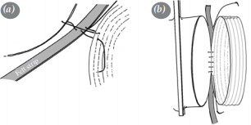 | - 特氟龙毡条放置在静脉应用部位的外面。  - 开始用不可吸收的双针半环形缝合线将毛毡缝合到组织上。  - 缝合时，缝合线从外表面到毛毡图形面、从外侧到组织表面、从组织表面到毛毡表面之间均留有4-6mm的间隙。

由于其生产材料不会被吸收且不会降解，因此它会在使用区域内终生保留在体内。
如果需要，可以切割新的部件并重复使用。
该产品提供终身支持，因为它不会被吸收，也不会降解，因此会在使用部位发挥其终身作用。需要时才使用新产品。体内的部位不会被重复使用。
如果患者因使用该产品而出现任何并发症；
- 拆除产品应用过程中使用的缝线，
- 将产品从使用区域移除，以免损伤任何组织，
- 为了防止产品取出区域可能出现的损伤（失血等），应使用其他材料进行支撑。

产品内容
该产品不含任何药用物质、动物组织或血液成分。

副作用和并发症
使用这些产品或任何血管植入手术可能出现的并发症包括感染和组织侵蚀。（TF-07.11临床评价报告、文献及等效产品文件）
可能发生的并发症包括血栓形成、吻合口血漏、瓣周血清肿形成、假性动脉瘤形成和血肿。
可能发生出血、感染、漏血等并发症。（TF-07.11临床评价报告、文献及等效产品文件）
该产品用于 PTFE 过敏患者时可能会出现副作用。

必要的设备
上述器械（PTFE 毡、垫片和条带）均为一次性无菌产品，包装内不含任何配件。然而，通常需要以下配件才能用于预期的外科手术：
不可吸收缝合线，带锥形针
标准手术器械（如持针器、镊子、剪刀、夹子）
这些配件不随设备提供，但在手术环境中很常见，必须由手术团队提供。

药物相互作用
该产品没有已知的药物相互作用。

处理
使用过的器械可能被血液或体液污染，应被视为潜在的生物危害。请根据以下规定处置所有已使用和未使用的部分：- 适用的当地医疗器械处置法律法规 - 受污染医疗器械的公认医疗规范 - 医院废物管理规程 - 医疗废物处置要求。请将产品未使用的部分丢弃至医疗废物箱。

产品用途
涉及外科手术侵入性使用。

单链构象多态性
该器械的安全性和临床性能摘要 (SSCP) 可在欧洲医疗器械数据库 (Eudamed) 中查阅，并可使用基本 UDI-DI 进行访问。更多信息，请访问 Eudamed 公共网站：https://ec.europa.eu/tools/eudamed
相应的 SSCP 文件是：RP.18.03 安全性和临床性能摘要 (SSCP) 报告，修订版 00。

性能和安全规格
我们产品的安全和性能要求是根据市场和用户需求以及2017/745 MDR和其他要求确定的。

产品名称 | 安全标准 |  | 结果
PTFE特氟龙毡、垫片、条 | 生物安全 | 它不应因制造或材料而表现出热原效应。 | 符合EN ISO 14644标准系列的要求。  符合EN ISO 10993系列标准的要求。  符合EN ISO 14937标准的要求。
PTFE特氟龙毡、垫片、条 | 生物安全 | 它不应该包含与生物相容性相关的风险。
PTFE特氟龙毡、垫片、条 | 生物安全 | 应该是无菌的
PTFE特氟龙毡、垫片、条 | 物理安全 | 表面应具有与组织相容的多孔结构，并应具有适当的厚度。 | 符合ASTM D 5729、ASTM D3776、ASTM D5034、ASTM D 3786标准的要求。
PTFE特氟龙毡、垫片、条 | 产品现场安全要求 | 产品生产在空气洁净度达到ISO 7级的洁净室内进行，产品包装也在此洁净室内进行。 | 。  符合EN ISO 14644标准的要求。
PTFE特氟龙毡、垫片、条 | 产品灭菌要求 | 产品按照 EN ISO 14937 标准的要求，经过 18 小时环氧乙烷灭菌过程。 | 符合EN ISO 14937标准的要求。
PTFE特氟龙毡、垫片、条 | 生物相容性要求 | 必须使用符合 EN ISO 10993-1 标准要求的材料。 | 按照EN ISO 10993-1标准的要求；  符合 EN ISO 10993-10 标准  细胞毒性 EN ISO 10993-5  敏化 EN ISO 10993-5  急性全身毒性 EN ISO 10993-11  亚急性毒性  亚慢性毒性  慢性毒性  植入  热原性  遗传毒性  致癌性对受试者进行评估，确定其具有生物相容性。

封装信息
对于毛毡：聚乙烯薄膜以每包 1 片的形式出售。
对于 Pledget：聚乙烯薄膜以 5 片或 10 片为一包出售。
对于 Strip：它以聚乙烯薄膜包装中的 1 件形式出售。


GEMED Sağlık Ürünleri San。维蒂克。有限公司Şti。
Hürriyet Mah.阿德南·卡赫维奇·卡德。 No:27/B, 34876 Kartal, 伊斯坦布尔, 土耳其
电子邮件：info@gemed.com.tr
网址：www.gemed.com.tr
电话:+90 216 452 35 25
传真：+90 216 451 11 22

不良事件/严重事件报告
任何与本设备使用相关的严重事故必须立即报告给制造商以及用户和/或患者所在成员国的主管部门。用户应遵守当地关于报告医疗器械事故的法规。制造商的联系信息请参阅使用说明书 (IFU)。

标签上使用的符号的解释

 | 制造商信息 | 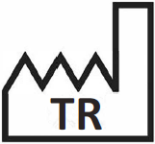 | 生产国家代码/生产日期
 | 到期日 |  | 请勿重新消毒
 | 批号 | 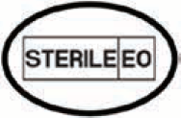 | 采用环氧乙烷灭菌/采用单一无菌屏障系统包装
 | 参考编号 |  | 请参阅用户手册
 | 仅限一次性使用 |  | 注意。请参阅用户手册。
 | 避免阳光直射 |  | 保持干燥
 | 唯一设备标识符 |  | 医疗器械
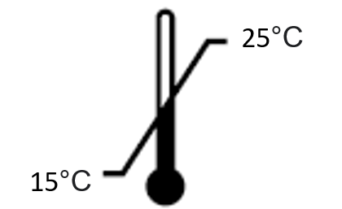 | 保持在规定的温度范围内（15-25） |  | 如果包装破损，请勿使用
数量 | 产品数量
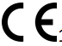 | 符合医疗器械法规的标志和授予 CE 认证的公告机构识别编号 (2797)

